musique : Roger Pouly paroles : Christophe Izard 
Intro : C G F / C G / C
Strum intro et refrain :
B BH B B
L’ île aux enfants
C G
Voici venu le temps des rires et des champs
Refrain 1
F / C D / G
Dans l’île aux enfants c’est tous les jours le printemps
C G
C’est le pays joyeux des enfants heureux
F / C G / C
Des monstres gentils, oui c’est un para dis
F / C Dm / Am Dm / Am F / G
Ce jardin, n’est pas loin, car il suffit d’un peu d’imagination
Strum couplets : B B H h b
Couplet 1
F / C Dm / Am Dm / Am F / G
Pour que tout, tout près de vous, poussent ses fleurs ses rires et ses chansons
Refrain
F / C Dm / Am Dm / Am F / G
Couplet 2
Si seulement, vos pa rents, avaient envie de vivre dans notre île
F / C Dm / Am Dm / Am F / G
Tout serait, beaucoup plus gai, et pour chacun la vie serait plus facile
Refrain
F / C Dm / Am Dm / Am F / G
Couplet 3
Mais le soir dans le noir quand bien au chaud votre journée s’achève
F / C Dm / Am Dm / Am F / G
Vous pouvez, nous invi ter, à reve nir chaque nuit dans vos rêves

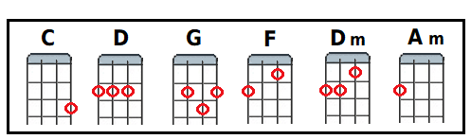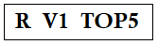
Refrain : lalalala, lala, lalalalala, lalalalala X2

